Serve para atualizar as datas dos materiais que ainda nao embarcaram. Ai usa isso para atualizar as daatas das POs

Processo:

Luohao manda o CKD Order List (e-mail)

SALVA arquivo na pasta Q:\FBR\Purchasing\HUAWEI\1 - Raw Material Status\2023

Abre o arquivo da semanna passada e cola as chaves, PO+PN+QTY; outra coluna para formar Packing List

Senha da tracking compras

Dentro da base do RawMaterial dar um sort A-Z na coluna de PL

Na tracking filtramos apenas os casos com waiting for invoice

Posteriormente pegamos o vlookup com seerro para puxar o PL e para puxar as datas de APD CPD, Vlookup normal com o paking list.

NAO ESQUECER DE PUXAR AS DATAS nas colunas em azul na Tracking com o Igual.

Feito isso analizar coluna AF os casos com False primeiramente

Inicialmente ver se a maioria tem como packing list TBD na tracking.

Se for TBD, atualizar puxando com ingual na formula da frente

Posteriormente, os casos que tinham um PL diferente na tracking, checar pelo numero da PO e o Item se ainda o que consta no RAW Material.

Se o PL da tracking ainda estiver na relacao do RAW Material, manter dentro da aba Database PL Check.

Se nao estiver, apenas atualizar de acordo com o RAW Material.

Feito a analise com os False, analisar os casos com NA:

Para os casos com NA validar se a PO e o Item em questao estao dentro do Raw

Se estiverem, validar as quantidades das POs com o RAW Material. Se na PO por exemplo tiver 16 e no RAW 4 Linhas de 4 > Quebrar as linhas no tracking; atualizar os PL no tracking de acordo com as qtds, e atualizar no SAP (tanto quebra de linha quanto PL). Dados as Linhas, atualizar o tracking com os novos numeros.

Se forem sequencias longas e completas de PO, provavelmente nao criou o PL.

E se a quantidade do RAW for maior que a do Tracking?

Validar se nao foi pedido o cancelamento em um dos ciclos, se tiver, atualiza o PL de qualquer maneira.

**Conferencia das datas:**

Selecionar tanto para a coluna APD quanto para a CPD, para os casos waiting for invoice e com PL (tirando o TBD).

As datas que estao retroativas e colocar o dia de hoje mais um dia. Para esses, pintar de vermelho.

Faz primeiro para o APD e depois para o CPD.

Depois checar ETA, por modal. Se no aereo tiver algum caso com H, ver se tem algum comentario sobre ter mudado para maritimo (vice versa).

Ai filtra o modal, seleciona tudo o que tem data e o ETA sera APD + 20, se cpd CPD + 23, Maritmo CPD +48 ou APD mais 45. Quando estiver filtrando o APD, olha os casos com os valores e depois deixa apenas os com valores zero pra checar o CPD.

Feito isso atualizar tudo o que tem valor APD e, os que estiverem com valores zeros, atualizar o CPD.

Feito isso, tudo o que estiver com valores Muito pra frente ou zero, colocar 06/30/2024

Finalizar no spool e checar a execucao, se tiveram coisas que nao foram salvas.

Quando for atualizar os valores nao esquecer de retirar os filtros para fazer os calculos, por exem, depois de validar os valores de APD devems resselecionar todos os valores zero para dai entao pegar os valores de CPD. Repetir isso com o maritmo!

Depois de realizar isso com maritmo, desfiltrar as datas e selecionar todos os modais. Para aquele que ficarem com as datas iguais a zero ou com valor zero, colocar a data TBD (06/30/2024)

Finalizano o processo, criar o TXT:

Se Na coluna PL Check tiver um false:

Ele atualizaram o PL deles, ai e so atualizar a nossa base.

Se trocar o modal, atualiza o PL mas mantem o Prazo de entrega pedido

Se tiver TBD so puxar os valores

>>> Fimm Montar TXT.

Q:\FBR\Purchasing\HUAWEI\15 - T-Codes > TXT; alteracao datas Background.

Tem que salvar como **PO_ZM378, salvando em outbound caminho > \\10.8.45.218\spool$**

**Acessar a Tcode ZM378**

**Colcoar as plantas que estao na relacao a ser atualizada.**

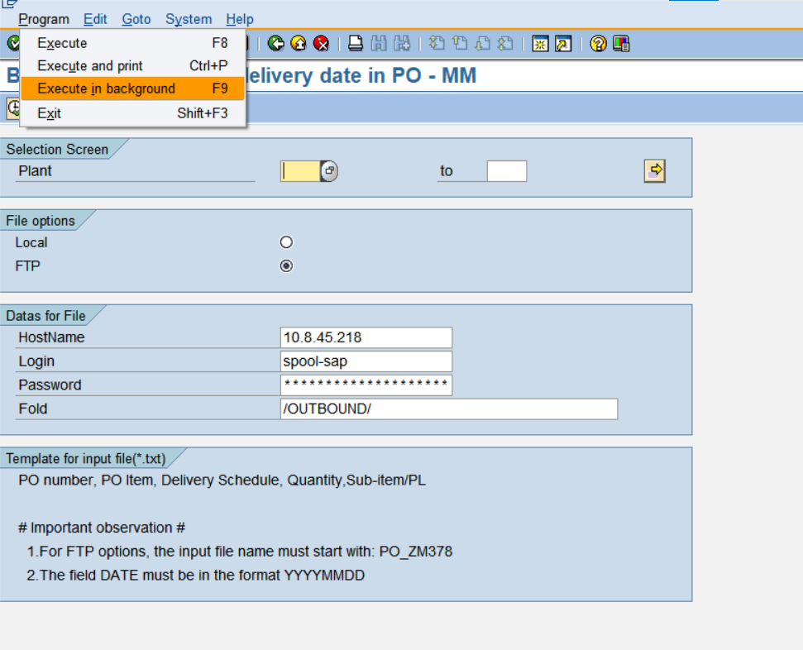

Ai prega bala nos checks todos.

Olhar o Log processing do Outbound Backup, tambem no caminho **\\10.8.45.218\spool$****.**

**Checar se tem algo diferente de 1 ou algumarr mensagem de erro.**

**Se tiver alterar o valor na mao**

Se na coluna de Packing list tiver os casos com NA > Hipoteses:

Nao criou PL

Criou quebrando a QTD do PN

Cancelamento parcial no sistema

Caso queira comnferir algum NA puxar pelo numero da PO

Para calculo da APD/ CPD. Priorizar APD se nao tiver, usa CPD. Fazer a Soma de acordo com o quadro abaixo:

JDI AIR (WPP ISRAEL)

Para atualizacao de datas nao incluir os casos com PL com valores #N/A. Deixar apenas os que tiveram com Waiting for Invoice e Casos no Raw Material.

Os campos em vermelho sao os dados que sao puxados do Raw Material, CHECAR SE A COLUNA DE PL TEM ALGUM CASO Q ESTA COMO FALSE!

>>>>> Fim do processo de puxada de valores

Processo de criacao do Txt para atualzacao de datas no SAP.

Deixar filtrado o que esta esperando Invoice mais na coluna PL tirar os casos com TBD.

Na coluna APD filtrar tudo o que esta retroativo ate a data de hj e coloco um dia a mais. (pintar de red)

Na coluna CPD filtrar tudo o que esta retroativo ate a data de hj e coloco um dia a mais. (pintar de red)

Se for sexta feira coloco 3 dias a mais

Vai mexer na coluna da ETA., comecar com os casos Aereo

Aereo PL termina com K (ver se nao tem um entruso)

Maritimo termain em H (ver se nao tem um entruso)

Depois desse check, realizar as contas com todos os casos que tem APD (obedecendo a regra da regiao)

Depois desse check, realizar as contas com todos os casos que tem CPD (obedecendo a regra da regiao)

Ir para o maritimo e seguir a rotina.

Por fim validar se na coluna ETA tem alguma data exorbitante, 2024,2030 etc pintar finte de vermelho, e troca para a 06/30/24.